МУ «Грозненское РУО»

**МУНИЦИПАЛЬНОЕ БЮДЖЕТНОЕ ОБЩЕОБРАЗОВАТЕЛЬНОЕ УЧРЕЖДЕНИЕ**

**«СРЕДНЯЯ ОБЩЕОБРАЗОВАТЕЛЬНАЯ ШКОЛА П. ДОЛИНСКИЙ**

**ГРОЗНЕНСКОГО МУНИЦИПАЛЬНОГО РАЙОНА»**

**(МБОУ «СОШ п. Долинский»)**

МУ «Грозненски РУО»

**МУНИЦИПАЛЬНИ БЮДЖЕТНИ ЮКЪАРАДЕШАРАН ХЬУКМАТ**

**«ГРОЗНЕНСКИ МУНИЦИПАЛЬНИ КIОШТАН**

**ДОЛИНСКИ ПОСЕЛКАН ЮККЪЕРА ЮКЪАРАДЕШАРАН ШКОЛА»**

**(МБЮХЬ «Долински поселкан ЮЮШ»)**

**Отчет**

**по профориентационной работе за 2020 год**

**в МБОУ «СОШ п. Долинский»**

Профориентационная работа нацелена на создание условий для профессионального самоопределения обучающихся, организацию их деятельности, включающей получение знаний о себе и о мире профессионального труда. В соответствии с намеченными целями и общешкольным планом по профориентационной работе, а также во исполнение протокольного поручения Главы Чеченской Республики Р.А.Кадырова от 8 июня 2015 года № 01-25 в МБОУ «СОШ п. Долинский» в течение  2020 года проводилась целенаправленная работа.

Так, учащихся выпускных классов информируют о профессиях, путях их получения, возможностях трудоустройства, а также ведется пропаганда востребованных на рынке труда профессий.

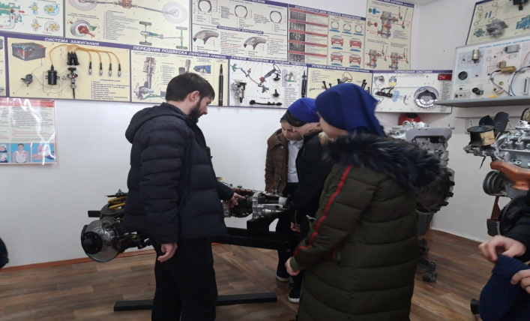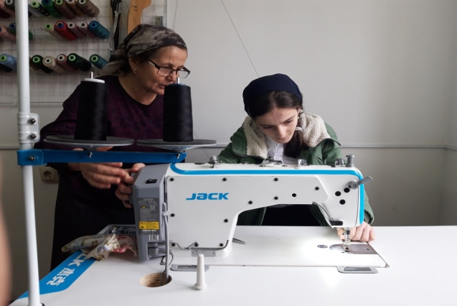

- В течение 1 квартала проводились коллективные и индивидуальные консультации педагога психолога по вопросам выбора профессии.

- Учащиеся 9-11 классов систематически посещают дни открытых дверей в высших и средних учебных заведениях.

- Велась активная работа с родителями выпускных классов, которая включает в себя выступления представителей техникумов/колледжа, социолога, классного руководителя в рамках родительских собраний.

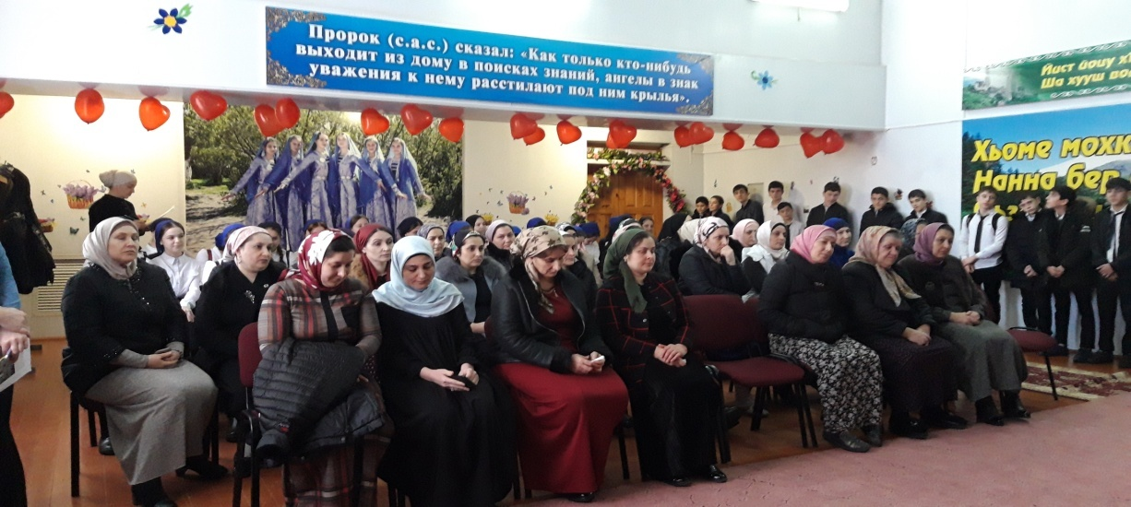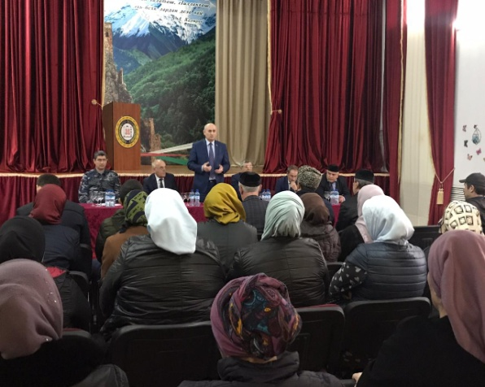

- В течение 1 квартала в 9-11 классах администрацией образовательной организации и классными руководителями проведены беседы на темы: «Система профессионального образования», «Выбор профессии востребованной на рынке труда», «Найди себя».

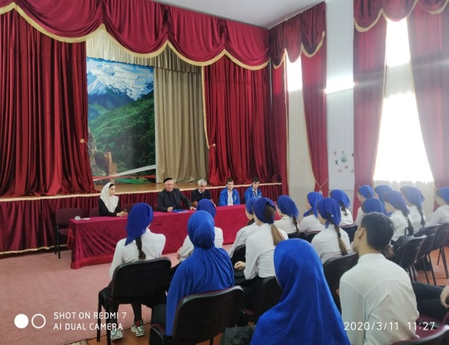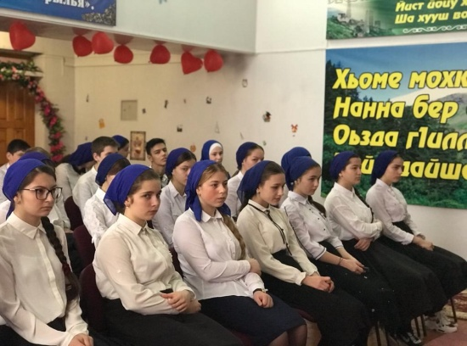

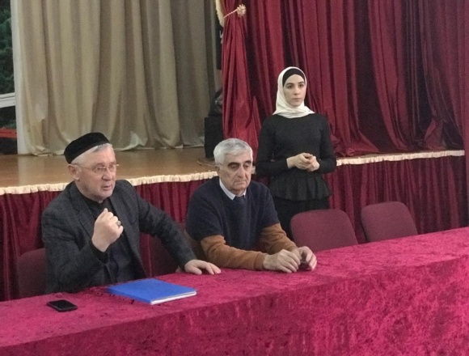

В целях профессионального образования и профориентации старшеклассников, учащиеся подключились к Всероссийскому уроку профессиональной навигации «ПроеКТОриЯ». В уроке приняли участие 106 школьников-учащихся 9-11-х классов. Урок проходил в режиме интернет -трансляции.

Стоит отметить, подобные трансляции дают возможность учащимся по всей России познакомиться с отраслями и профессиями будущего, определиться в выборе своей профессии. Старшеклассники имели возможность принять участие в онлайн -голосовании за проект, с которым им хотелось бы связать свою профессиональную траекторию.

В течение III квартала 2020 года проводилась профилактическая работа. А основными направлениями работы с обучающимися, а также их родителями в школе являлись:

- Информирование обучающихся о профессиях, путях их получения, возможностях трудоустройства, пропаганда востребованных на рынке труда профессий;

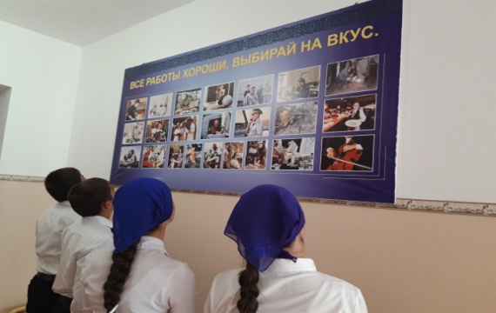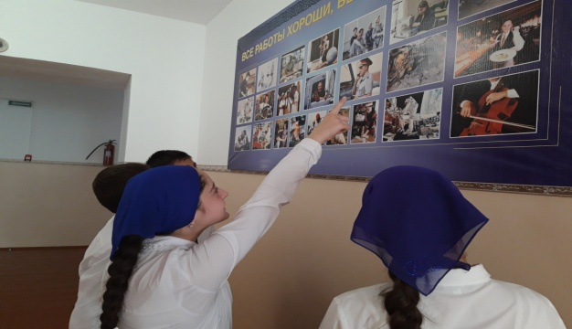

- Изучение с привлечением специалистов и с использованием современных методов и средств диагностики профессионально важных качества школьников;

- Коллективные и индивидуальные, с участием педагога-психолога, консультации обучающихся по вопросам выбора профессии.

-посещения дней открытых дверей учебных заведений;

-Работа с родителями включает в себя выступления представителей техникумов/колледжа, социолога, классного руководителя в рамках родительских собраний.

В течение 3 квартала проведены следующие мероприятия:

В 9-11 классах проведены классные часы на темы: «Мир профессий», «Система профессионального образования».

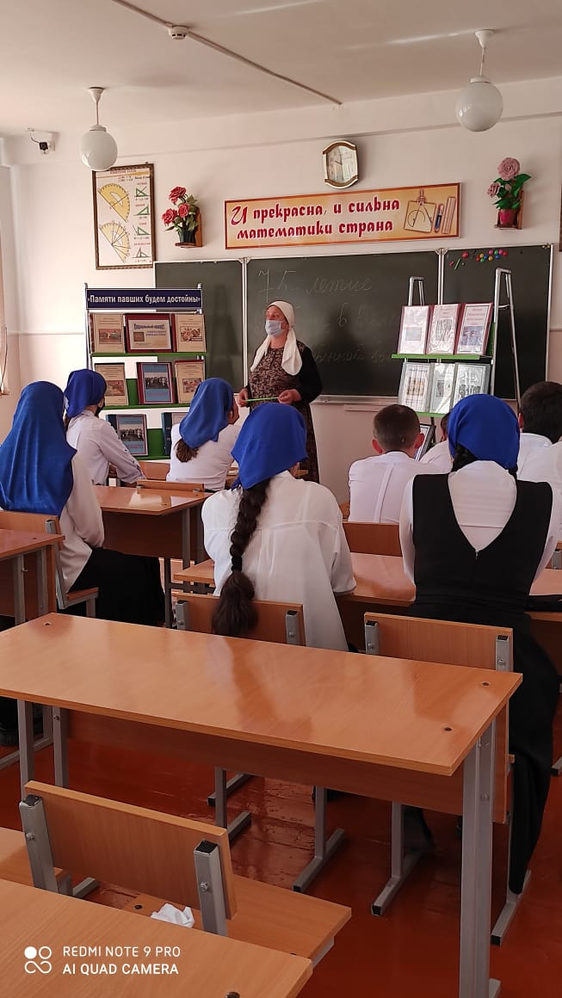 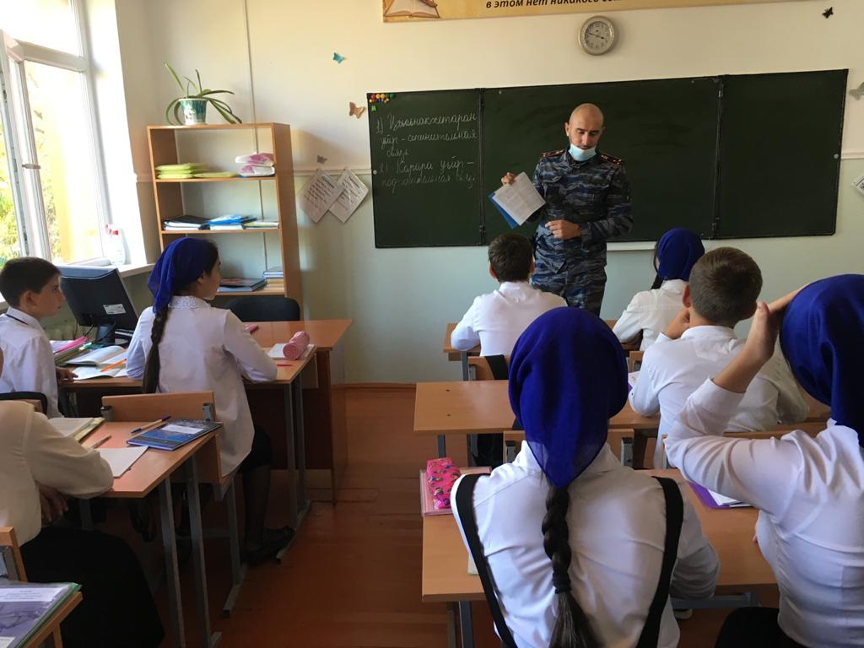

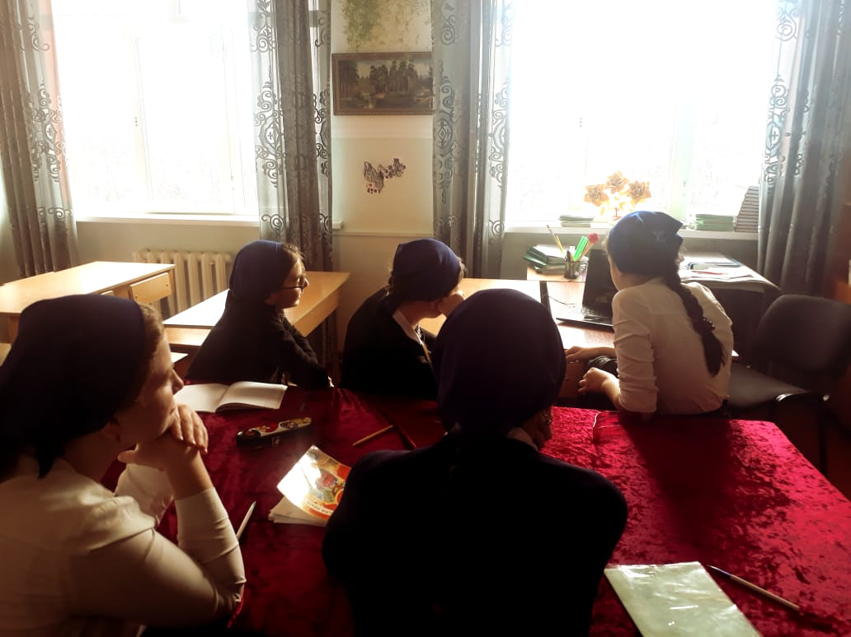

В целях профессионального образования и профориентации старшеклассников, учащиеся подключились к Всероссийскому уроку профессиональной навигации «ПроеКТОриЯ». В уроке приняли участие 98 школьников-учащихся 9-11-х классов. Урок проходил в режиме интернет-трансляции.

Стоит отметить, подобные трансляции дают возможность учащимся по всей России познакомиться с отраслями и профессиями будущего, определиться в выборе своей профессии. Старшеклассники имели возможность принять участие в онлайн-голосовании за проект, с которым им хотелось бы связать свою профессиональную траекторию.

В течение 4 квартала проведены следующие мероприятия:

ЦЕЛЬ профориентационной работы на 1 этапе (1-4 кл.), где ставится актуализация проблемы выбора профессии, расширение знаний о мире профессий и формирование интереса к познанию, была достигнута через проведение классных часов.

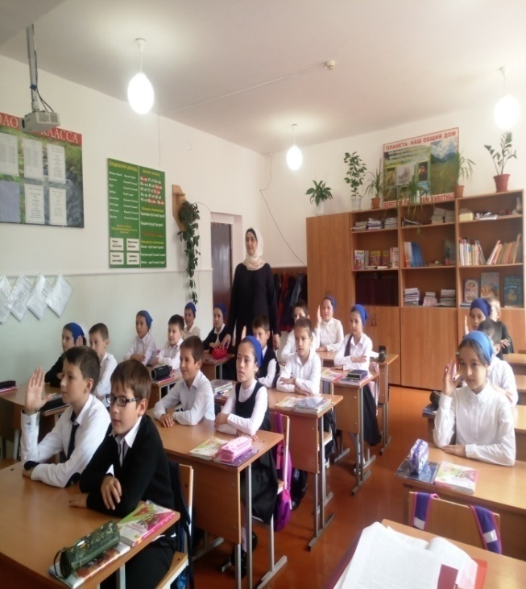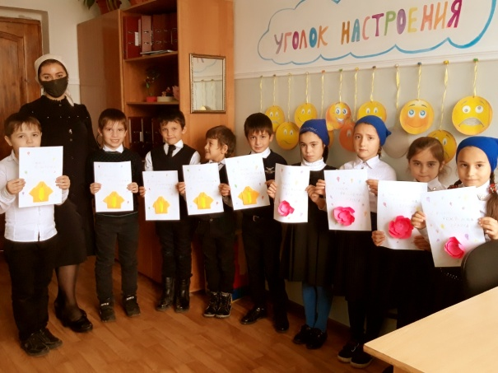

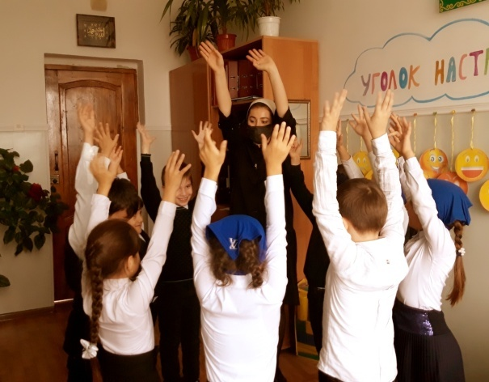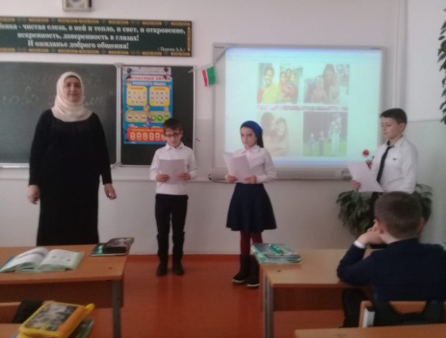

ЦЕЛЬ 2 этапа - Формирование профессиональной направленности, содействие профессиональному самопознанию учащихся 5 – 7 классов; исследование индивидуальных особенностей, подготовка к осознанному выбору профиля обучения в старших классах.

Социальный педагог школы Тутаева Б. Х. - провела профориентационную работу с учащимися в следующих направлениях:

- изучение склонностей учащихся и их профессиональных потребностей;

- проведение индивидуальных консультаций.

Классные руководители проводили классные часы с профессиональной направленностью - «Путешествие по океану «Профессия», предоставляли информационно-справочную помощь учащимся 5-7 классов, позволяющую расширить представления о мире профессионального труда, содержании профессий, требованиях, предъявляемых к человеку той или иной профессии.

Учащиеся принимали участие в общешкольных конкурсах:

Конкурс рисунков «Кем работает моя мама/мой папа»

Конкурс сочинений «Когда я вырасту, буду работать»

Цель: формирование готовности учащихся к обоснованному выбору профиля обучения в старшей школе, пути получения дальнейшего образования обоснованному выбору профессии, оказания учащимся педагогической и информационной поддержки в принятии решений о выборе профиля обучения в старшей школе, пути дальнейшего образования и профессиональном выборе . Поставленные цели и задачи на этом этапе достигались скоординированной работой социального педагога, библиотекаря, классных руководителей и учителей –предметников.

4 этап (10-11кл.) - Уточнение социально - профессионального статуса.

ЦЕЛЬ: - Формирование готовности учащихся к обоснованному выбору путей получения дальнейшего образования, оказание учащимся педагогической и информационной поддержки в принятии решений о выборе профессии, пути получения дальнейшего образования в избираемой сфере деятельности. Для достижения поставленных целей использовались различные формы работы по профориентации:

• Проведение профориентационных занятий для учеников 10-11 классов;

Проводились тематические беседы для учащихся «Законодательство и молодежь», « Дороги, которые мы выбираем».

Учителя – предметники способствовали развитию познавательного интереса, творческой направленности личности школьников, используя разнообразные методы и средства: проектную деятельность, предметные недели, олимпиады, домашние сочинения.

Классные руководители провели классные часы: «Как избежать неудач»,

«Качества лидера в оценке старшеклассников», «Профориентация обучающихся» и т.д.

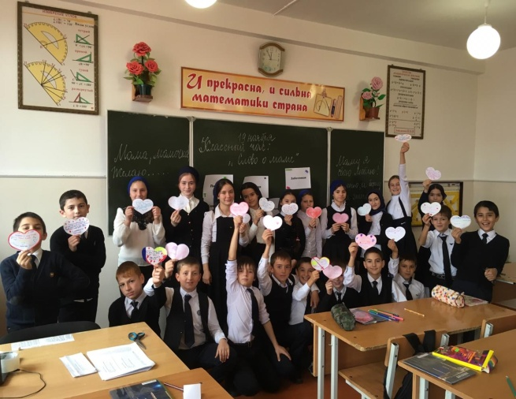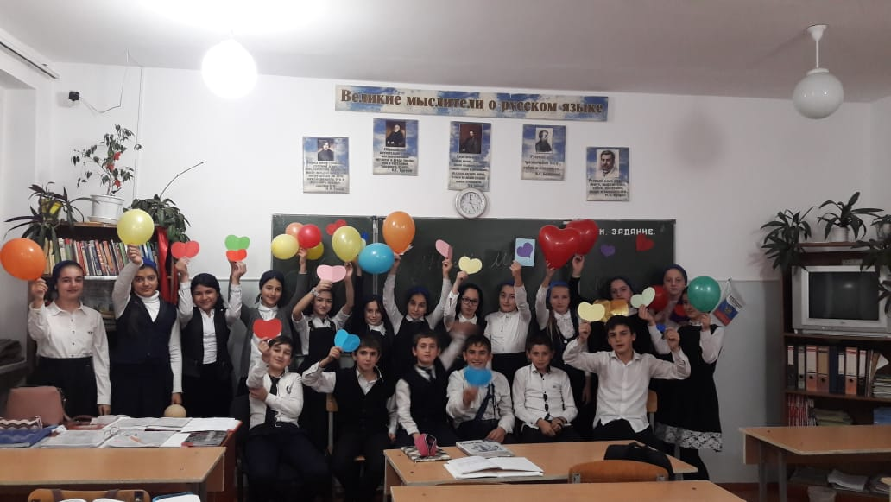

Заместитель директора по ВР А.И. Дансаликова